FAMETRO
ANÁLISE E DESENVOLVIMENTO DE SISTEMAS

ESPECIFICAÇÃO DOS REQUISITOS DO SOFTWARE
E ANÁLISE DO PROJETO
SIREQ
Sistema Inteligente de Requisições e Aprovações

Manaus – AM
2026
CARLOS EDUARDO, EDILSON LUCAS,
GIOVANNY REIZON, NELSON LOBATO

ESPECIFICAÇÃO DOS REQUISITOS DO SOFTWARE
E ANÁLISE DO PROJETO
SIREQ

Documento técnico apresentado ao Curso de Análise e Desenvolvimento de Sistemas como parte da documentação de especificação, análise, implementação e validação do projeto SIREQ, desenvolvido no contexto das disciplinas de Lógica de Estrutura de Dados II e Verificação e Validação de Software.
Professor responsável: Jameson Costa.

Manaus – AM
2026
HISTÓRICO DAS REVISÕES
Data | Versão | Descrição | Autor
2026 | 1 | Levantamento inicial do projeto e consolidação do enunciado do professor. | Equipe do projeto
2026 | 2 | Organização dos requisitos, regras de negócio, casos de uso e estruturas Fila/Pilha. | Equipe do projeto
2026 | 3 | Adequação ao SIREQ, inclusão da padronização por tipo de requisição e análise do documento. | Equipe do projeto
29/09/26 | 4 | Complementação do fluxo operacional, dados, organização do código, estruturas, estados e persistência; verificação da linha de base. Preservação e estrutura do documento. | Equipe do projeto
03/10/26 | 5 | Padronização acadêmica e ABNT; inclusão das etapas de Qualidade de Software e SQA; ajuste de requisitos, rastreabilidade, sumário, figuras, quadros e referências. | Equipe do projeto

Sumário
1 Introdução 5
1.1 Metodologia do projeto 5
1.2 Objetivos deste documento 6
1.3 Escopo do produto 6
1.3.1 Nome do produto e componentes principais 6
1.3.2 Descrição do produto 6
1.3.3 Missão do produto 6
1.4 Definições e siglas 6
1.5 Técnica(s) utilizada(s) para levantamento de requisitos 7
2 Descrição geral do produto 8
2.1 Perspectiva do produto 8
2.1.1 Diagrama de Contexto 8
2.1.2 Arquitetura lógica 8
2.1.3 Premissas e restrições 9
2.2 Usuários e sistemas relacionados 9
2.3 Jornadas resumidas 10
2.4 Conformidade com o enunciado da atividade 11
2.5 Fluxo operacional 13
3 Requisitos específicos 14
3.1 Identificação dos requisitos 14
3.1.1 Prioridades 14
3.2 Requisitos Funcionais (RF) 14
3.2.1 Dados da requisição 16
3.3 Casos de uso 17
3.3.1 [CU REQ 01] - Cadastrar e enviar requisição 18
3.3.2 [CU ANA 01] - Consultar e analisar próxima requisição 19
3.3.3 [CU ANA 02] - Registrar decisão 20
3.3.4 [CU ADM 01] - Desfazer última operação válida 21
3.4 Requisitos Não Funcionais (RNF) 22
3.5 Regras de Negócio (RN) 22
4 Modelos de análise e implementação 24
4.1 Diagrama de Fluxo de Dados - nível 0 24
4.2 Diagrama de Classes 24
4.3 Estados principais 26
4.4 Estruturas de Dados II: Fila e Pilha 27
4.4.1 Estruturas, estados e persistência 28
4.5 Documentação técnica do código 29
4.5.1 Organização do código 30
4.6 Proposta de interface 31
4.7 Critérios de aceite do MVP 32
5 Qualidade de Software e SQA 33
5.1 Caracterização do sistema 33
5.2 Requisitos de qualidade 33
5.3 Riscos relacionados à qualidade 34
5.4 Plano de SQA 34
5.4.1 Objetivo da qualidade 34
5.4.2 Escopo 35
5.4.3 Responsáveis 35
5.4.4 Atividades de garantia da qualidade 35
5.4.5 Atividades de controle da qualidade 35
5.4.6 Revisões previstas 36
5.4.7 Critérios para aceitação 36
5.4.8 Registro de problemas 36
5.4.9 Acompanhamento das não conformidades 36
6 Verificação e Validação de Software 38
6.1 Estratégia de testes 38
6.2 Matriz de rastreabilidade 38
6.3 Casos de teste essenciais 39
6.4 Verificação da linha de base 40
7 Resultados esperados e discussões 41
7.1 Indicadores sugeridos 41
8 Considerações finais 42
REFERÊNCIAS 43

1 Introdução
Uma empresa recebe solicitações de despesas provenientes de diferentes setores, como compras de materiais, contratação de serviços, viagens, softwares, licenças e outros gastos operacionais. Essas solicitações precisam ser analisadas por um setor responsável antes de serem aprovadas, rejeitadas ou devolvidas para correção. Nesse contexto, o sistema deve organizar as solicitações pendentes e manter o histórico das decisões realizadas.
O SIREQ — Sistema Inteligente de Requisições e Aprovações foi proposto como uma ampliação controlada desse cenário, preservando o fluxo principal definido para o controle das solicitações e das decisões.
A solução permite trabalhar com diferentes tipos de requisição, mantendo informações comuns a todas elas e acrescentando campos específicos de acordo com a natureza do gasto. Dessa forma, o sistema busca padronizar o cadastro das solicitações sem alterar a lógica central de organização, análise e registro das decisões.

1.1 Metodologia do projeto
A elaboração do projeto adota abordagem aplicada, incremental e orientada à especificação verificável. Inicialmente, o grupo analisou o enunciado fornecido pelo professor e separou requisitos obrigatórios de melhorias próprias. Em seguida, o domínio foi ampliado por análise documental de um formulário real de requisição, sem retirar nenhuma operação
exigida pela atividade. A formalização dos requisitos também favorece a rastreabilidade entre necessidades, especificação e implementação (VAZQUEZ; SIMÕES, 2016).
- Análise documental dos requisitos do processo de despesas e aprovações.
- Análise documental do formulário de Requisição de Material utilizado como referência de domínio.
- Brainstorming da equipe para simular setores, tipos de solicitação e regras de padronização.
- Modelagem de requisitos funcionais, não funcionais e regras de negócio.
- Modelagem de Fila FIFO e Pilha LIFO como estruturas centrais de ED II.
- Definição de casos de teste, critérios de aceite e rastreabilidade para Verificação e Validação de Software.

1.2 Objetivos deste documento
Este documento registra, de forma organizada e verificável, o comportamento esperado do SIREQ. Ele deverá servir como referência para implementação, documentação do código, testes, validação acadêmica, apresentação do projeto e manutenção da rastreabilidade entre o enunciado do professor, os requisitos, o código e as evidências de teste.

1.3 Escopo do produto

1.3.1 Nome do produto e componentes principais
O nome adotado para o produto é SIREQ - Sistema Inteligente de Requisições e Aprovações. Seus componentes principais são: cadastro de requisições, formulários por tipo, validador, Fila de Análise FIFO, módulo de decisão, Pilha de Histórico LIFO, persistência local e área de consulta.

1.3.2 Descrição do produto
O SIREQ é um sistema interno para diferentes setores de uma empresa registrarem solicitações que gerem despesas ou demandem aprovação. O tipo selecionado determina quais campos específicos devem ser preenchidos. Antes de entrar na fila, a solicitação passa por validação. Somente solicitações padronizadas e válidas podem ingressar na fila de análise. A decisão é registrada no histórico e a última operação válida pode ser desfeita.

1.3.3 Missão do produto
Organizar requisições corporativas de forma padronizada, rastreável e justa, garantindo que solicitações válidas sejam analisadas na ordem de chegada e que cada decisão possua histórico suficiente para consulta e desfazimento controlado.

1.4 Definições e siglas
Quadro 1 – Definições e siglas
Sigla / termo | Definição
RF | Requisito Funcional: comportamento que o sistema deve executar.
RNF | Requisito Não Funcional: qualidade, restrição ou condição técnica.
RN | Regra de Negócio: condição obrigatória do domínio.
CU | Caso de Uso: sequência de interação entre ator e sistema.
FIFO | First In, First Out: primeiro que entra é o primeiro que sai.
LIFO | Last In, First Out: último que entra é o primeiro que sai.
Fila | Estrutura que organiza solicitações pendentes em ordem de chegada.
Pilha | Estrutura utilizada para registrar operações e acessar a última decisão.
Requisição | Solicitação de despesa/documento submetido ao SIREQ.
Padronização | Conjunto mínimo de dados e validações necessários para uma requisição entrar na fila.
Fonte: elaboração própria (2026).

1.5 Técnica(s) utilizada(s) para levantamento de requisitos
- Análise documental do enunciado da atividade.
- Análise documental de formulário institucional de requisição de material.
- Brainstorming em grupo para identificar setores, tipos e exceções.
- Revisão de consistência entre RF, RNF, RN, casos de uso, estruturas e testes.

2 Descrição geral do produto

2.1 Perspectiva do produto
O SIREQ funciona como um sistema corporativo central. Setores como TI, RH, Marketing, Operações, Financeiro ou Clínica podem registrar requisições de naturezas diferentes. O setor indica quem solicita; o tipo indica o que está sendo solicitado. Assim, um mesmo setor pode criar requisições de material, serviço, viagem, software/licença ou outros gastos.
Apesar das diferenças entre formulários, todas as requisições válidas convergem para uma única fila de análise. Essa decisão de modelagem preserva diretamente a regra central da atividade: o responsável analisa as solicitações na ordem em que foram registradas. O tipo ou o setor não concede prioridade automática.

2.1.1 Diagrama de Contexto
Figura 1 – Diagrama de contexto do sistema SIREQ.
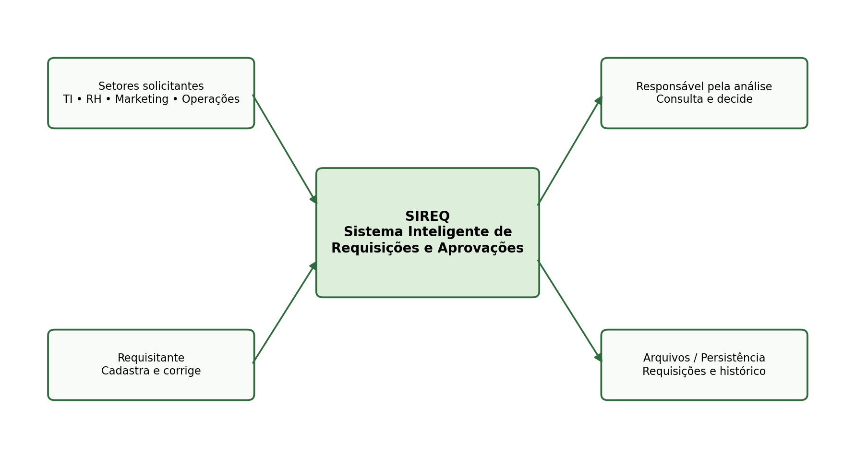
Fonte: elaboração própria (2026).

2.1.2 Arquitetura lógica
A arquitetura separa interface, validação, regras de aplicação, estruturas de dados e persistência em JSON no localStorage do navegador. A Fila e a Pilha permanecem implementações explícitas do núcleo algorítmico, enquanto o Validador representa uma extensão do SIREQ responsável por impedir que dados incompletos alterem a fila.
Figura 2 – Arquitetura lógica proposta para o SIREQ.
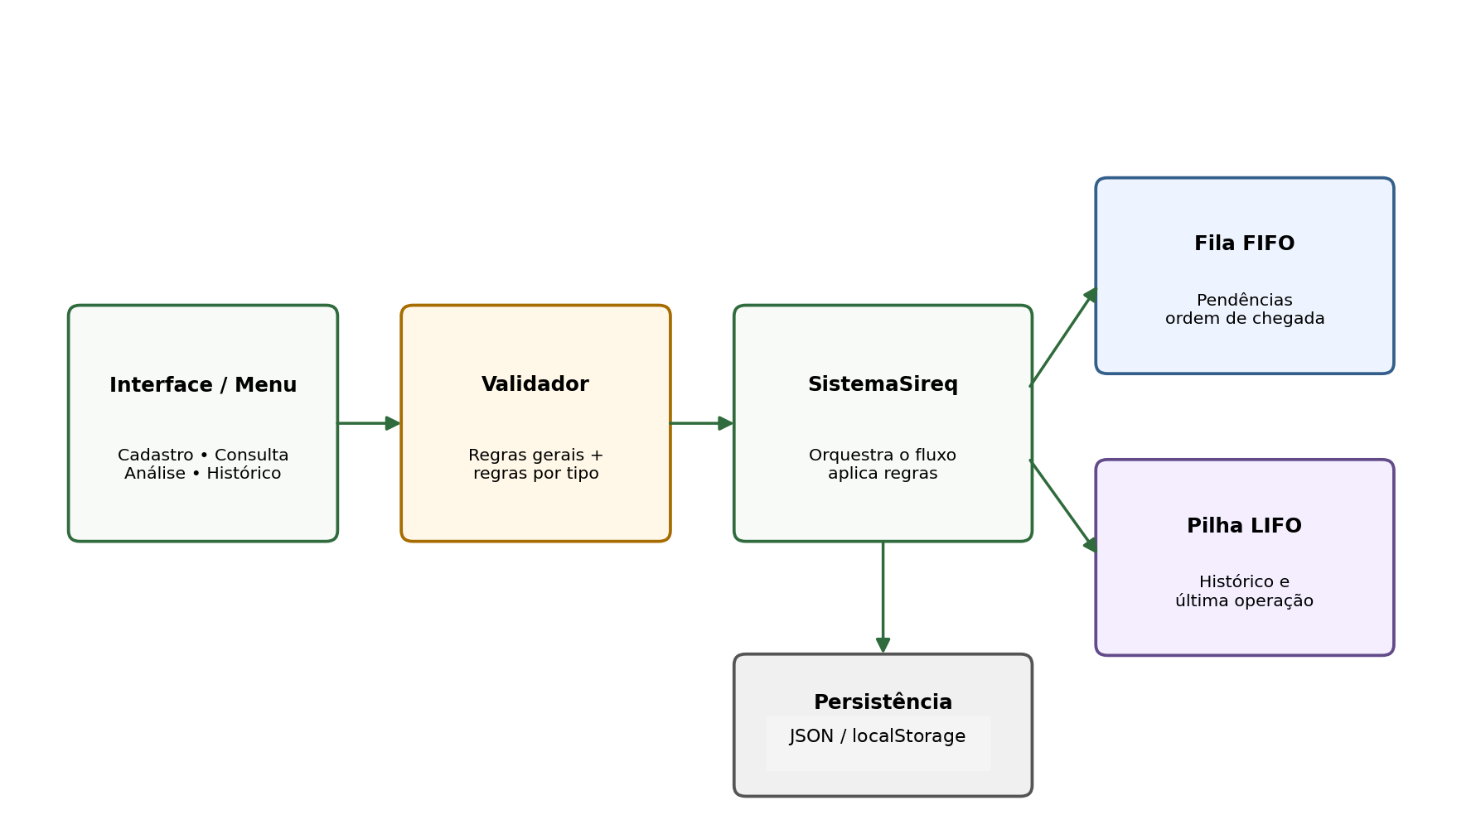
Fonte: elaboração própria (2026).

2.1.3 Premissas e restrições
- A atividade acadêmica exige Fila para pendências, Pilha para histórico e processamento na ordem de registro.
- Somente requisições validadas podem ser inseridas na fila do SIREQ.
- Tipos diferentes podem possuir campos diferentes, mas todos convergem para a mesma Fila de Análise.
- A primeira versão pode funcionar localmente, sem autenticação corporativa real ou integração financeira.
- A versão implementada persiste os dados em JSON no localStorage do navegador, preservando a fila, o histórico, a análise em andamento e a sequência de identificadores.
- Alçadas por valor e múltiplas aprovações são evoluções opcionais e não substituem o fluxo obrigatório.

2.2 Usuários e sistemas relacionados
Quadro 2 – Usuários e sistemas relacionados
Ator | Responsabilidade
Requisitante | Cadastrar requisições, preencher dados, corrigir solicitações devolvidas e acompanhar o estado.
Setor solicitante | Identificar a origem organizacional da despesa.
Responsável pela análise | Consultar exclusivamente a próxima requisição da fila e decidir por aprovar, rejeitar ou devolver.
Administrador | Consultar pendências, histórico, quantidade, dados persistidos e apoiar auditoria.
Persistência local | Salvar e carregar requisições e histórico sem alterar a ordem lógica.
Fonte: elaboração própria (2026).

2.3 Jornadas resumidas
Jornada do requisitante: seleciona o setor e o tipo da solicitação, preenche os dados comuns e específicos, envia para validação e, se válida, recebe um identificador e a confirmação de entrada no final da fila. Se devolvida para correção, ajusta os dados e submete novamente; após nova validação, a requisição retorna ao final da fila.
Jornada do responsável pela análise: consulta a próxima requisição sem alterar a fila, inicia a análise do primeiro elemento, registra uma decisão e gera uma operação no histórico. Não é permitido selecionar uma requisição posterior enquanto existir uma anterior pendente.
Figura 3 – Ciclo de vida principal de uma requisição no SIREQ.
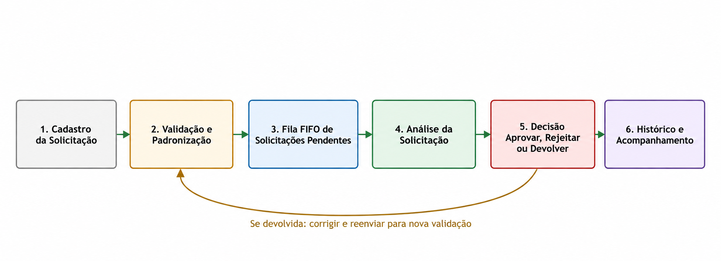
Fonte: elaboração própria (2026).

2.4 Conformidade com o enunciado da atividade
A tabela a seguir demonstra a relação entre os requisitos definidos no enunciado e a proposta do SIREQ. Todos os itens obrigatórios permanecem contemplados, enquanto as demais funcionalidades são apresentadas como implementações adicionais ao escopo principal.
Quadro 3 – Conformidade com o enunciado da atividade
Exigência do professor | Implementação no SIREQ | Situação
Cadastrar nova despesa/documento | Cadastrar Requisição com dados gerais e específicos. | Obrigatório preservado
Inserir na fila | Requisição válida é enfileirada no final. | Obrigatório preservado
Analisar próxima despesa | Sistema retira somente o início da fila. | Obrigatório preservado
Consultar próxima despesa | Consulta ao elemento da frente sem removê-lo. | Obrigatório preservado
Exibir pendentes | Listagem da fila mantendo a ordem. | Obrigatório preservado
Informar quantidade | Fila mantém contador/tamanho. | Obrigatório preservado
Registrar decisão | Operação é empilhada no histórico. | Obrigatório preservado
Consultar última decisão | Consulta ao topo da pilha. | Obrigatório preservado
Desfazer última decisão válida | Rollback baseado no topo da pilha. | Obrigatório preservado
Exibir histórico | Leitura das operações registradas. | Obrigatório preservado
Análise em ordem de registro | Fila FIFO única para todas as requisições válidas. | Regra central preservada
Validação por tipo | Campos obrigatórios antes de enfileirar. | Extensão SIREQ
Formulários diferentes | Material, serviço, viagem, software/licença e outros. | Extensão SIREQ
Encaminhar próximo documento para assinatura | O SIREQ encaminha o primeiro item elegível ao responsável pela análise/aprovação; a etapa é operacionalizada por iniciar análise e registrar a decisão. | Obrigatório preservado
Fonte: elaboração própria (2026).

2.5 Fluxo operacional
O fluxo operacional concretiza as jornadas da seção 2.3. A interface em src/main.ts coleta os dados gerais e os campos do tipo escolhido e chama SireqService.cadastrar. ValidadorService.validar verifica a entrada antes de qualquer enfileiramento. Quando há erro, o cadastro é interrompido e a mensagem apresenta a causa. A requisição válida recebe identificador sequencial, data/hora de criação e estado PENDENTE e é inserida ao final da fila única.
SireqService.proxima consulta a frente sem removê-la. SireqService.iniciarAnalise retira exclusivamente a primeira pendência e a mantém em EM_ANALISE até a decisão. Enquanto há análise ativa, uma nova chamada retorna a mesma requisição. SireqService.decidir registra APROVADA, REJEITADA ou DEVOLVIDA; rejeição e devolução exigem motivo. Cada decisão gera uma OperacaoHistorico no topo da pilha. O cancelamento exige motivo e atua somente sobre a primeira pendência.
Uma requisição DEVOLVIDA pode ser corrigida pelo formulário e submetida a SireqService.corrigirEReenviar. Após nova validação, mantém o ID e a data de criação e retorna ao fim da fila. SireqService.desfazerUltima verifica o topo antes de removê-lo: a operação é bloqueada quando existe análise em andamento ou quando a requisição já está pendente. Se elegível, restaura os dados anteriores como PENDENTE no início da fila. A busca por ID consulta a fila, a análise ativa, as devolvidas e a última situação disponível no histórico.

3 Requisitos específicos

3.1 Identificação dos requisitos
Os requisitos são identificados por sigla e numeração sequencial. RF representa requisito funcional, RNF representa requisito não funcional, RN representa regra de negócio e CU representa caso de uso.

3.1.1 Prioridades
Quadro 4 – Critérios de prioridade dos requisitos
Prioridade | Critério
Essencial | Sem este requisito, o fluxo ou o núcleo do SIREQ não funciona.
Importante | Melhora a operação e a demonstração, mas o núcleo acadêmico ainda pode funcionar sem ele.
Desejável | Evolução posterior que não compromete o atendimento ao enunciado.
Fonte: elaboração própria (2026).

3.2 Requisitos Funcionais (RF)
Quadro 5 – Requisitos funcionais do SIREQ
Código | Nome | Descrição | Prioridade
RF01 | Cadastrar requisição | Permitir cadastrar uma nova requisição com identificador, setor, requisitante, tipo, justificativa e dados de despesa. | Essencial
RF02 | Selecionar tipo | Permitir selecionar Material, Serviço, Viagem, Software/Licença ou Outros. | Importante
RF03 | Exibir campos específicos | Apresentar campos compatíveis com o tipo escolhido. | Importante
RF04 | Validar requisição | Verificar campos obrigatórios e regras antes da entrada na fila. | Importante
RF05 | Informar erros | Apresentar os motivos que impedem a padronização da requisição. | Importante
RF06 | Inserir na fila | Inserir a requisição válida no final da Fila de Análise. | Essencial
RF07 | Consultar próxima | Consultar a primeira requisição da fila sem removê-la. | Essencial
RF08 | Analisar próxima | Encaminhar para análise somente a primeira requisição da fila. | Essencial
RF09 | Aprovar requisição | Registrar decisão positiva para a requisição em análise. | Essencial
RF10 | Rejeitar requisição | Registrar rejeição e motivo para a requisição em análise. | Essencial
RF11 | Devolver para correção | Registrar devolução e motivo, permitindo correção posterior. | Essencial
RF12 | Cancelar requisição | Cancelar a primeira requisição pendente, mediante motivo obrigatório, e registrar a operação. | Essencial
RF13 | Listar pendentes | Exibir todas as requisições ainda presentes na fila, preservando a ordem. | Essencial
RF14 | Exibir quantidade | Informar a quantidade de requisições pendentes. | Essencial
RF15 | Registrar histórico | Registrar cada decisão/operação relevante na Pilha de Histórico. | Essencial
RF16 | Consultar última operação | Consultar a operação existente no topo da pilha. | Essencial
RF17 | Desfazer última operação | Desfazer a última operação válida e restaurar o estado anterior quando aplicável. | Essencial
RF18 | Exibir histórico | Exibir as operações registradas no histórico. | Essencial
RF19 | Corrigir e reenviar | Permitir corrigir requisição devolvida e submetê-la novamente à validação. | Importante
RF20 | Reinserir no final | Após correção e validação, inserir a requisição no final da fila. | Importante
RF21 | Buscar por ID | Localizar uma requisição pelo identificador. | Importante
RF22 | Salvar dados | Persistir requisições, histórico, análise em andamento e sequência de identificadores no localStorage do navegador. | Importante
RF23 | Carregar dados | Restaurar dados preservando ordem da fila e estados. | Importante
Fonte: elaboração própria (2026).

3.2.1 Dados da requisição
O contrato Requisicao, em src/models/Requisicao.ts, reúne os dados comuns a todos os tipos. O objeto DadosEspecificos complementa esse contrato conforme a natureza da solicitação. Os campos obrigatórios são verificados tanto no cadastro quanto no reenvio de uma devolvida.
Quadro 6 – Dados gerais da requisição
Campo | Tipo e regra aplicada
id | Texto gerado no formato REQ-0001, REQ-0002 e assim por diante. O contador é persistido para evitar reutilização após desfazimento.
setor; requisitante; descricao | Textos obrigatórios, com conteúdo após a remoção dos espaços nas extremidades.
tipo | MATERIAL, SERVICO, VIAGEM, SOFTWARE ou OUTROS. Tipos desconhecidos são recusados.
justificativa | Texto obrigatório com pelo menos 20 caracteres após trim.
valor | Número finito e não negativo, informado como valor estimado.
dadosEspecificos | Objeto com os campos próprios do tipo selecionado, detalhados abaixo.
status | PENDENTE, EM_ANALISE, APROVADA, REJEITADA, DEVOLVIDA ou CANCELADA.
criadoEm | Data/hora ISO gerada no cadastro e preservada no reenvio.
motivo | Texto da decisão ou do cancelamento; obrigatório para rejeição, devolução e cancelamento.
Fonte: elaboração própria (2026).
Os campos específicos exigidos pelo validador são os seguintes:
Quadro 7 – Campos específicos por tipo de requisição
Tipo | Campos específicos obrigatórios
MATERIAL | item e unidade não vazios; quantidade inteira positiva; valorUnitario finito e não negativo. A versão atual registra um item por requisição.
SERVICO | fornecedor e periodo não vazios.
VIAGEM | destino, periodo e finalidade não vazios.
SOFTWARE | software e periodo não vazios; licencas como número inteiro positivo.
OUTROS | descricaoDetalhada não vazia.
Fonte: elaboração própria (2026).
O período é armazenado como texto. O valor estimado é informado separadamente e não é calculado automaticamente a partir da quantidade e do valor unitário. Essas características descrevem o comportamento da versão implementada.

3.3 Casos de uso
Figura 4 – Diagrama geral de casos de uso do SIREQ.
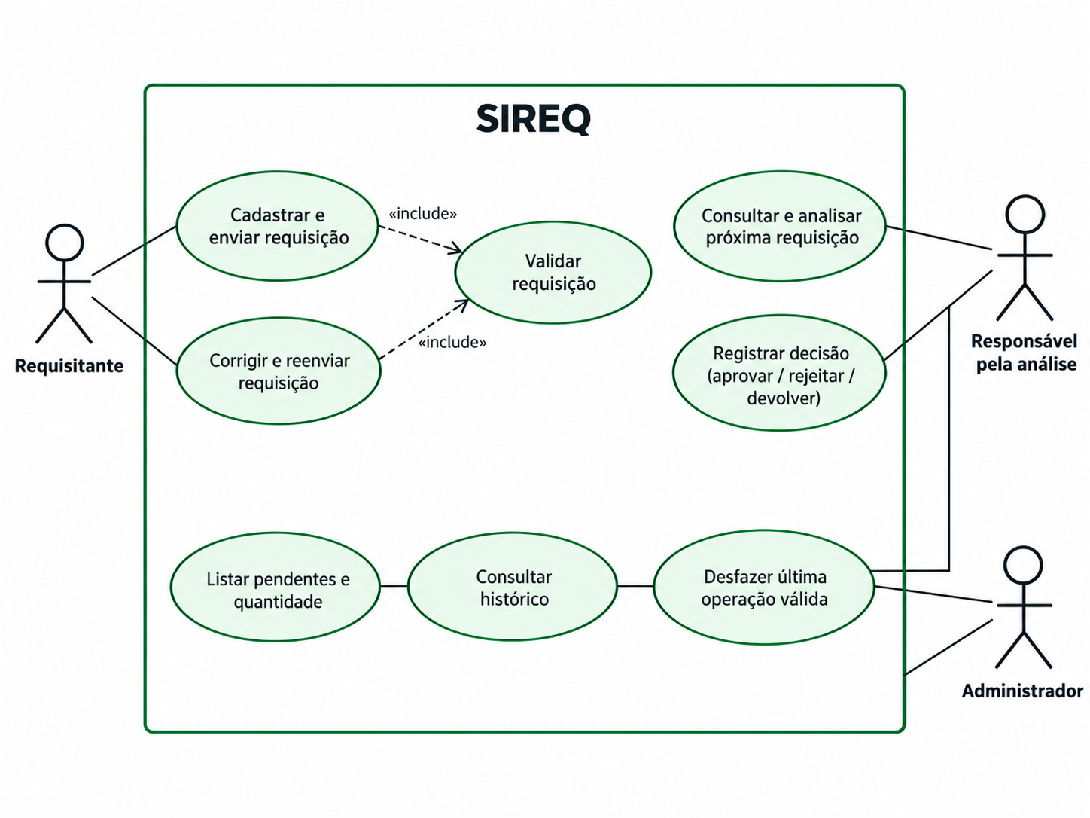
Esta seção apresenta os casos de uso essenciais. O objetivo é demonstrar os fluxos básicos sem criar um caso separado para cada requisito funcional.

Fonte: elaboração própria (2026).

3.3.1 [CU REQ 01] - Cadastrar e enviar requisição
Quadro 8 – Especificação do caso de uso CU REQ 01
Prioridade | Essencial
Nome do caso de uso | Cadastrar e enviar requisição
Ator principal | Requisitante
Atores secundários | Validador e Fila de Análise
Resumo | Permite registrar uma solicitação e inseri-la na fila quando estiver padronizada.
Pré-condições | Sistema disponível.
Pós-condições | Requisição válida registrada no final da fila ou erros de validação apresentados.
Fonte: elaboração própria (2026).
FLUXO PRINCIPAL
Quadro 9 – Fluxo principal do caso de uso CU REQ 01
Ações do Ator | Ações do Sistema
1. Acessar Nova Requisição.
 | 2. Exibir dados gerais e tipos.
3. Selecionar setor e tipo.
 | 4. Exibir campos específicos.
5. Preencher dados e confirmar envio.
 | 6. Validar; se válida, gerar ID e enfileirar.
7. Corrigir os campos quando necessário.
 | 8. Exibir erros sem alterar a fila.
Fonte: elaboração própria (2026).

3.3.2 [CU ANA 01] - Consultar e analisar próxima requisição
Quadro 10 – Especificação do caso de uso CU ANA 01
Prioridade | Essencial
Nome do caso de uso | Consultar e analisar próxima requisição
Ator principal | Responsável pela análise
Atores secundários | Fila de Análise
Resumo | Permite consultar e iniciar análise exclusivamente da solicitação mais antiga.
Pré-condições | Existir ao menos uma requisição pendente.
Pós-condições | Primeira requisição encaminhada para decisão.
Fonte: elaboração própria (2026).
FLUXO PRINCIPAL
Quadro 11 – Fluxo principal do caso de uso CU ANA 01
Ações do Ator | Ações do Sistema
1. Solicitar consulta da próxima.
 | 2. Exibir somente a frente da fila sem remover.
3. Confirmar início da análise.
 | 4. Retirar o primeiro elemento e marcar EM_ANALISE.
Fonte: elaboração própria (2026).

3.3.3 [CU ANA 02] - Registrar decisão
Quadro 12 – Especificação do caso de uso CU ANA 02
Prioridade | Essencial
Nome do caso de uso | Registrar decisão
Ator principal | Responsável pela análise
Atores secundários | Pilha de Histórico
Resumo | Permite aprovar, rejeitar ou devolver a requisição em análise.
Pré-condições | Existir requisição em análise.
Pós-condições | Status atualizado e operação registrada na pilha.
Fonte: elaboração própria (2026).
FLUXO PRINCIPAL
Quadro 13 – Fluxo principal do caso de uso CU ANA 02
Ações do Ator | Ações do Sistema
1. Selecionar Aprovar, Rejeitar ou Devolver.
 | 2. Validar se existe requisição em análise.
3. Informar motivo quando exigido.
 | 4. Validar motivo para rejeição/devolução.
5. Confirmar decisão.
 | 6. Atualizar status e empilhar operação.
Fonte: elaboração própria (2026).

3.3.4 [CU ADM 01] - Desfazer última operação válida
Quadro 14 – Especificação do caso de uso CU ADM 01
Prioridade | Essencial
Nome do caso de uso | Desfazer última operação válida
Ator principal | Responsável/Administrador
Atores secundários | Pilha e Fila
Resumo | Utiliza o topo da pilha para restaurar o estado anterior da última decisão válida.
Pré-condições | Pilha de histórico não vazia, ausência de análise em andamento e requisição do topo ainda não presente na fila.
Pós-condições | Operação removida do topo e requisição restaurada no início da fila com estado PENDENTE, preservando os dados anteriores.
Fonte: elaboração própria (2026).
FLUXO PRINCIPAL
Quadro 15 – Fluxo principal do caso de uso CU ADM 01
Ações do Ator | Ações do Sistema
1. Solicitar desfazer última operação.
 | 2. Consultar o topo da pilha e exibir a operação.
3. Confirmar desfazimento.
 | 4. Verificar elegibilidade antes de desempilhar; restaurar a requisição no início da fila como PENDENTE. Se houver análise ativa ou o ID já estiver na fila, informar o bloqueio e preservar o histórico.
Fonte: elaboração própria (2026).

3.4 Requisitos Não Funcionais (RNF)
Quadro 16 – Requisitos não funcionais do SIREQ
Código | Categoria | Descrição / critério | Prioridade
RNF01 | Manutenibilidade | Código modularizado em classes/arquivos com responsabilidades claras. | Essencial
RNF02 | Estruturas | Fila e Pilha devem ter operações documentadas e complexidade indicada. | Essencial
RNF03 | Confiabilidade FIFO | Nenhum item posterior pode ser analisado enquanto existir item anterior pendente. | Essencial
RNF04 | Robustez | Fila vazia e pilha vazia devem ser tratadas sem encerramento inesperado. | Essencial
RNF05 | Integridade | Entrada inválida não deve modificar fila, pilha ou persistência. | Essencial
RNF06 | Persistência | Carregamento deve preservar status e ordem das pendências. | Importante
RNF07 | Testabilidade | Cada RF essencial deverá possuir pelo menos um caso de teste associado. | Essencial
RNF08 | Qualidade de compilação | Projeto deve compilar sem erros e preferencialmente sem warnings relevantes. | Importante
RNF09 | Documentação de código | Classes e métodos públicos devem possuir comentários de responsabilidade, pré/pós-condições e complexidade quando aplicável. | Importante
RNF10 | Auditabilidade | Operações do histórico devem registrar ID, ação, status anterior, novo status e data/hora. | Importante
RNF11 | Usabilidade | Mensagens de validação e erro devem ser claras e indicar a causa do problema. | Importante
Fonte: elaboração própria (2026).

3.5 Regras de Negócio (RN)
Quadro 17 – Regras de negócio do SIREQ
Código | Regra
RN01 | Toda requisição deve possuir identificador único.
RN02 | Toda requisição deve possuir setor solicitante e requisitante identificados.
RN03 | Somente requisições padronizadas e válidas podem entrar na fila.
RN04 | Solicitações do tipo Material devem possuir pelo menos um item com descrição, quantidade maior que zero e unidade.
RN05 | Solicitações de Serviço, Viagem e Software/Licença devem preencher os campos específicos definidos para seu tipo.
RN06 | A fila de análise deve respeitar rigorosamente a ordem de entrada (FIFO).
RN07 | Somente a primeira solicitação da fila pode ser encaminhada para análise.
RN08 | Toda aprovação, rejeição ou devolução deve gerar registro no histórico.
RN09 | Rejeição, devolução e cancelamento devem possuir motivo obrigatório e não vazio.
RN10 | Somente a última operação válida pode ser desfeita (LIFO).
RN11 | Requisição devolvida só pode retornar à fila depois de corrigida e validada novamente.
RN12 | Após correção, a requisição deve entrar no final da fila, recebendo nova posição de espera.
RN13 | Setor ou tipo de requisição não altera a prioridade da fila na versão acadêmica.
RN14 | Operações em fila/pilha vazias não podem modificar dados.
RN15 | Ao carregar dados persistidos, a ordem lógica da fila e o topo do histórico devem ser reconstruídos corretamente.
Fonte: elaboração própria (2026).

4 Modelos de análise e implementação

4.1 Diagrama de Fluxo de Dados - nível 0
Figura 5 – Diagrama de Fluxo de Dados do SIREQ, nível 0.
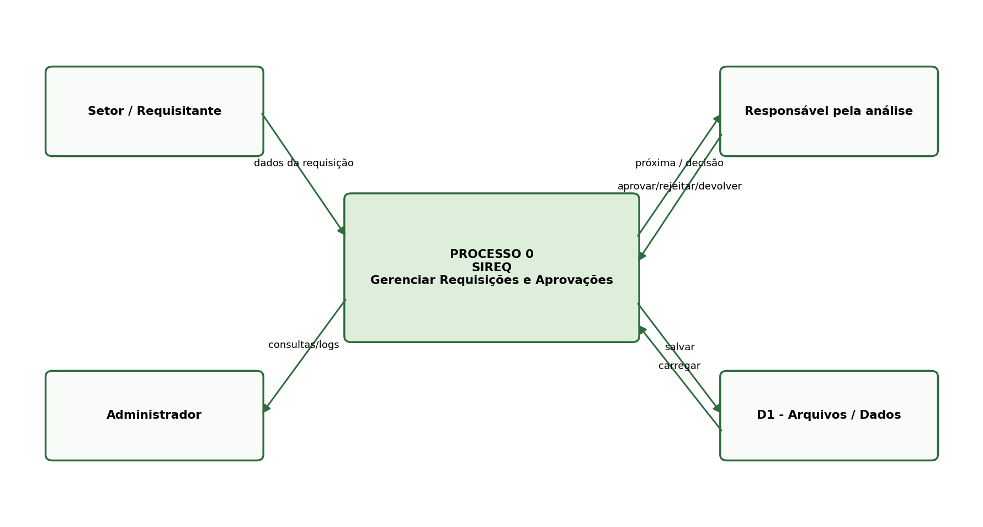
O DFD apresenta o SIREQ como processo central. O requisitante envia dados de uma solicitação; o responsável recebe a próxima pendência e devolve uma decisão; o administrador consulta informações; e a persistência armazena requisições e operações.

Fonte: elaboração própria (2026).

4.2 Diagrama de Classes
O modelo de domínio concentra as entidades e estruturas necessárias ao enunciado. Requisicao representa o item processado; Fila<T> controla pendências; Pilha<T> controla operações do histórico; OperacaoHistorico fornece dados para rollback; SistemaSireq integra as regras; ValidadorRequisicao implementa a extensão de padronização; RepositorioArquivo representa persistência.
Figura 6 – Diagrama de classes conceitual do SIREQ.
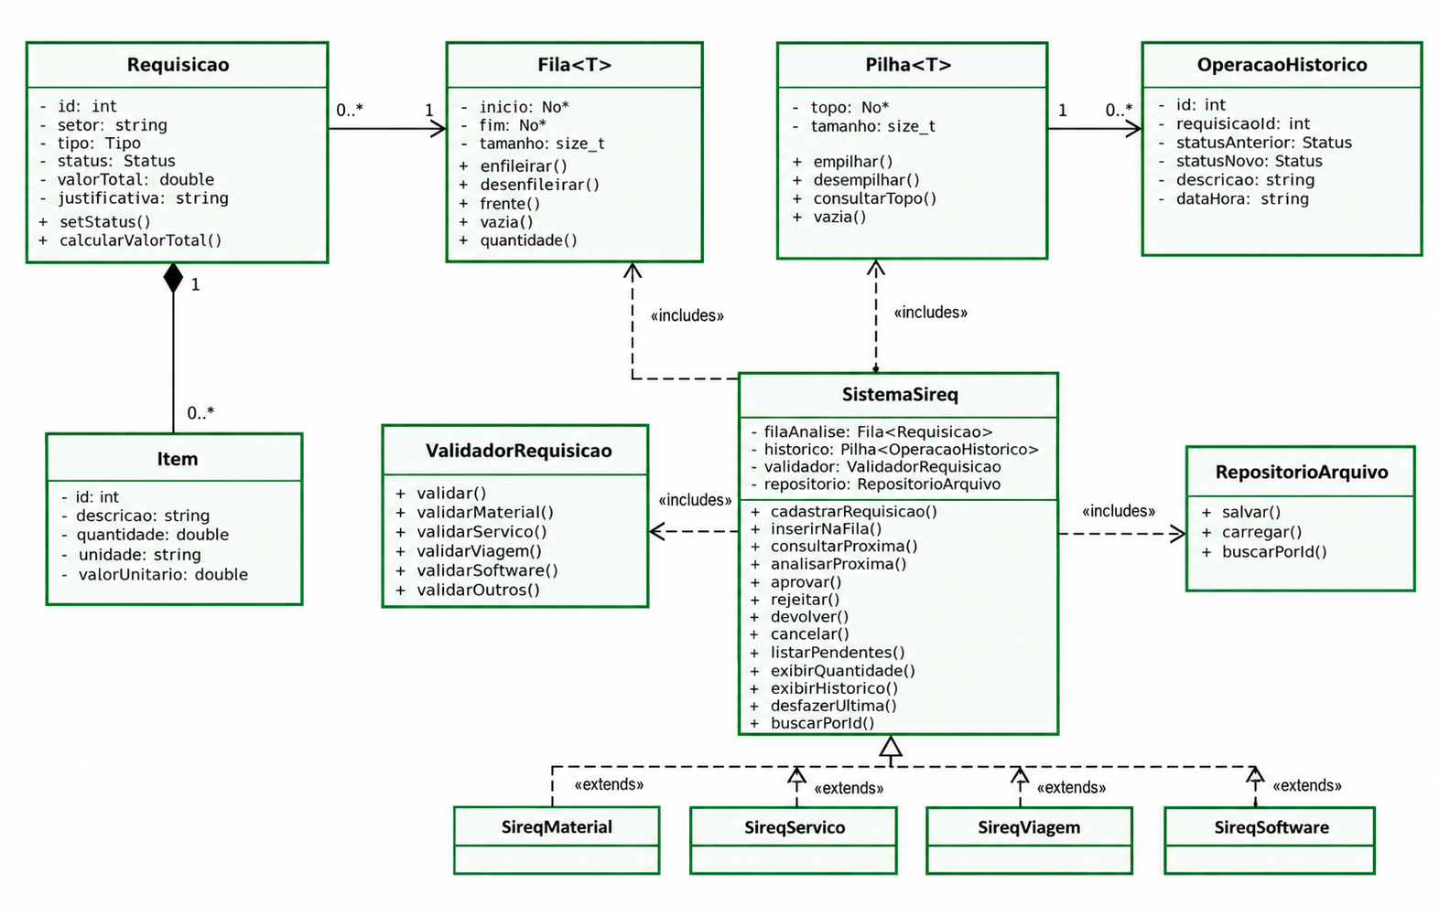
Fonte: elaboração própria (2026).
- Requisicao: concentra ID, setor, requisitante, tipo, valor e status.
- Item: representa um item quando o tipo de requisição exigir coleção de materiais ou objetos.
- Fila<T>: armazena requisições pendentes em ordem FIFO.
- Pilha<T>: armazena operações do histórico em ordem LIFO.
- OperacaoHistorico: guarda dados necessários para consulta e desfazimento.
- ValidadorRequisicao: valida dados gerais e regras específicas por tipo.
- SistemaSireq: orquestra cadastro, fila, análise, decisões, histórico e undo.
Correspondência com a implementação: os nomes do diagrama são conceituais. SistemaSireq corresponde a SireqService; ValidadorRequisicao, a ValidadorService; RepositorioArquivo, a StorageService. Requisicao e OperacaoHistorico são interfaces TypeScript. O conceito Item é representado pelos campos item, unidade, quantidade e valorUnitario em DadosEspecificos, sem coleção de itens na versão atual.

4.3 Estados principais
Figura 7 – Estados principais de uma requisição.
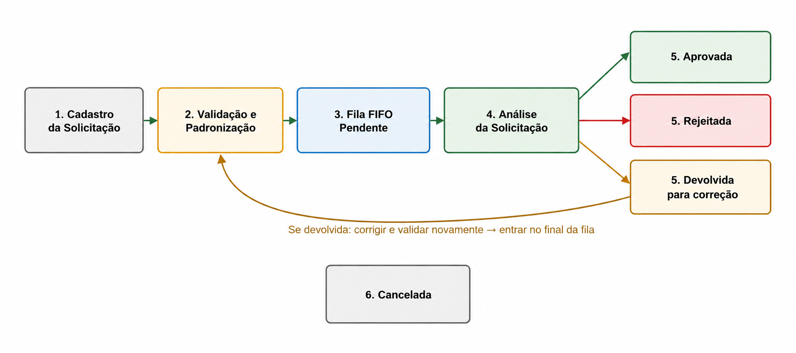
Fonte: elaboração própria (2026).

Quadro 18 – Estados da requisição
Estado | Significado
RASCUNHO | Requisição ainda sendo preenchida.
EM_VALIDACAO | Dados submetidos ao validador.
PENDENTE | Requisição válida presente na fila FIFO.
EM_ANALISE | Primeiro item retirado da fila para decisão.
APROVADA | Decisão final positiva.
REJEITADA | Decisão final negativa.
DEVOLVIDA | Aguardando correção e nova validação.
CANCELADA | Solicitação cancelada conforme funcionalidade mínima do enunciado.
Fonte: elaboração própria (2026).

4.4 Estruturas de Dados II: Fila e Pilha
Na implementação do SIREQ, Fila e Pilha são classes genéricas em TypeScript, com armazenamento interno em arranjos. A Fila permite inserção no final e remoção/consulta no início. A Pilha permite inserção, remoção e consulta no topo. As operações e seus custos reais são apresentados a seguir.
Código 1 – Implementação das estruturas Fila e Pilha
export class Fila<T> {
private itens: T[] = [];
enfileirar(item: T): void { this.itens.push(item); }
desenfileirar(): T | undefined { return this.itens.shift(); }
frente(): T | undefined { return this.itens[0]; }
vazia(): boolean { return this.itens.length === 0; }
quantidade(): number { return this.itens.length; }
listar(): T[] { return [...this.itens]; }
carregar(itens: T[]): void { this.itens = [...itens]; }
inserirNoInicio(item: T): void { this.itens.unshift(item); }
}
export class Pilha<T> {
private itens: T[] = [];
empilhar(item: T): void { this.itens.push(item); }
desempilhar(): T | undefined { return this.itens.pop(); }
consultarTopo(): T | undefined {
return this.itens[this.itens.length - 1];
}
vazia(): boolean { return this.itens.length === 0; }
quantidade(): number { return this.itens.length; }
listar(): T[] { return [...this.itens].reverse(); }
carregar(itens: T[]): void { this.itens = [...itens]; }
listarOrdemInterna(): T[] { return [...this.itens]; }
}
Fonte: elaboração própria (2026).

Quadro 19 – Operações e complexidades das estruturas
Operação | Estrutura | Complexidade da estrutura | Observação
Inserir pendência | Fila | O(1) amortizado | Entrada no final.
Consultar próxima | Fila | O(1) | Consulta o início.
Analisar/retirar próxima | Fila | O(n) | Array.shift remove o início e desloca os elementos restantes.
Registrar decisão | Pilha | O(1) amortizado | Empilha no topo.
Consultar última decisão | Pilha | O(1) | Consulta o topo.
Desfazer última decisão | Pilha + Fila | O(n) | Desempilhar custa O(1); verificar a fila e reinserir no início custam O(n). A persistência acrescenta o custo de serialização.
Listar pendentes | Fila | O(n) | Percorre sem alterar a ordem.
Exibir histórico | Pilha | O(n) | Percorre cópia ou leitura controlada.
Fonte: elaboração própria (2026).

4.4.1 Estruturas, estados e persistência
A fila e a pilha são encapsuladas em src/structures/Fila.ts e src/structures/Pilha.ts. As listagens retornam cópias dos arranjos; a listagem pública do histórico apresenta primeiro a operação mais recente. Para salvar e carregar a pilha, listarOrdemInterna preserva a ordem de armazenamento, permitindo reconstruir corretamente seu topo.
RASCUNHO e EM_VALIDACAO, apresentados no modelo de estados da seção 4.3, descrevem etapas conceituais do preenchimento e da validação. Eles não integram StatusRequisicao nem são gravados como estados persistentes. A requisição é criada no armazenamento somente após validação, em PENDENTE. As transições aplicadas ao estado persistido são:
Quadro 20 – Transições de estado e persistência
Origem | Operação | Destino e efeito
Cadastro válido | cadastrar | PENDENTE; entrada ao final da fila.
PENDENTE | iniciarAnalise | EM_ANALISE; retirada da frente da fila.
EM_ANALISE | decidir | APROVADA, REJEITADA ou DEVOLVIDA; registro no topo do histórico e encerramento da análise.
PENDENTE | cancelarProxima | CANCELADA; retirada da frente e registro no histórico.
DEVOLVIDA | corrigirEReenviar | PENDENTE; mesma identificação e retorno ao final após validação.
Operação elegível no topo | desfazerUltima | PENDENTE; restauração no início da fila e remoção da operação do topo.
Fonte: elaboração própria (2026).
OperacaoHistorico registra id da operação, requisicaoId, acao, statusAnterior, novoStatus, dataHora, motivo e requisicaoAnterior. O último campo contém uma cópia dos dados necessários à restauração. O histórico contém decisões e cancelamentos; cadastro e reenvio não acrescentam uma operação à pilha.
StorageService serializa e recupera JSON no localStorage. SireqService salva após as mudanças de estado e carrega os dados em seu construtor. As chaves utilizadas são:
Quadro 21 – Chaves utilizadas na persistência
Chave | Conteúdo persistido
sireq_fila | Requisições pendentes na ordem FIFO.
sireq_historico | Operações na ordem interna da pilha.
sireq_em_analise | Requisição em análise ou null.
sireq_ultimo_id | Último número atribuído ao identificador sequencial.
Fonte: elaboração própria (2026).
A persistência é local ao navegador e à origem da aplicação. Limpar dados remove as quatro chaves e reinicia esse conjunto, inclusive a sequência de IDs. A leitura de chave ausente ou JSON inválido retorna o valor padrão; não há validação de esquema de um JSON alterado externamente. O custo de serialização e recuperação é proporcional ao volume salvo ou carregado e se soma ao custo das estruturas.

4.5 Documentação técnica do código
Cada integrante que implementar um módulo deverá documentar o próprio código. A documentação deve indicar responsabilidade, parâmetros, retorno, pré-condições, pós-condições, erros esperados e complexidade quando relevante.
Código 2 – Modelo de comentário técnico
/**
* Insere uma requisição válida no final da fila.
* Parâmetro: requisicao que será armazenada.
* Pré-condição: dados validados e identificador único.
* Pós-condição: tamanho acrescido de uma unidade,
* preservando a ordem dos elementos anteriores.
* Complexidade: O(1) amortizado, sem persistência.
* Modelo de comentário para documentar o método.
*/
enfileirar(requisicao: Requisicao): void;
Fonte: elaboração própria (2026).

A operação de desfazer não deve apenas remover uma linha do histórico. O topo da pilha deve guardar informação suficiente para restaurar o estado anterior. Se a última decisão retirou da fila o elemento que estava em análise, o rollback deve restaurar sua posição lógica anterior sem oferecer ao usuário uma operação normal de inserção na frente, pois isso quebraria a regra FIFO.

4.5.1 Organização do código
A implementação utiliza TypeScript, HTML e CSS, com Vite para execução e build e Vitest para os testes automatizados. A separação de responsabilidades segue a arquitetura lógica da seção 2.1.2:
Quadro 22 – Organização dos arquivos do projeto
Arquivo ou diretório | Responsabilidade
index.html; src/main.ts; src/style.css | Entrada da página, formulário por tipo, eventos, exibição das pendências, análise, devolvidas, histórico, busca e apresentação visual.
src/models/Requisicao.ts | Tipos da requisição, estados persistidos e dados gerais e específicos.
src/models/OperacaoHistorico.ts | Contrato das operações e cópia dos dados anteriores para desfazimento.
src/structures/Fila.ts | Fila genérica, com entrada no final, consulta/remoção no início e restauração controlada.
src/structures/Pilha.ts | Pilha genérica, com operações no topo e listagens pública e interna.
src/services/ValidadorService.ts | Validação dos dados comuns, tipos aceitos e campos específicos.
src/services/SireqService.ts | Cadastro, análise, decisões, cancelamento, correção/reenvio, busca, desfazimento e coordenação da persistência.
src/services/StorageService.ts | Leitura, escrita e limpeza das quatro chaves no armazenamento local.
tests/estruturas.test.ts | Comportamentos FIFO e LIFO e tratamento das estruturas vazias.
tests/sireq.test.ts | Validação e integração das regras de aplicação com armazenamento simulado.
package.json; tsconfig.json | Comandos do projeto, dependências e opções de compilação TypeScript.
Fonte: elaboração própria (2026).
Para executar a aplicação no diretório do projeto, instalar as dependências com npm install e iniciar com npm run dev. O comando npm test executa a suíte; npm run build verifica a compilação TypeScript e gera a versão de produção. A padronização de arquivos de texto é aplicada por npm run format e conferida por npm run format:check.

4.6 Proposta de interface
A interface conceitual prioriza preenchimento claro e validação antes da fila. Setor e tipo são conceitos separados. O tipo controla campos específicos e o setor identifica a origem da solicitação.
Figura 8 – Mockup conceitual do cadastro de requisição.
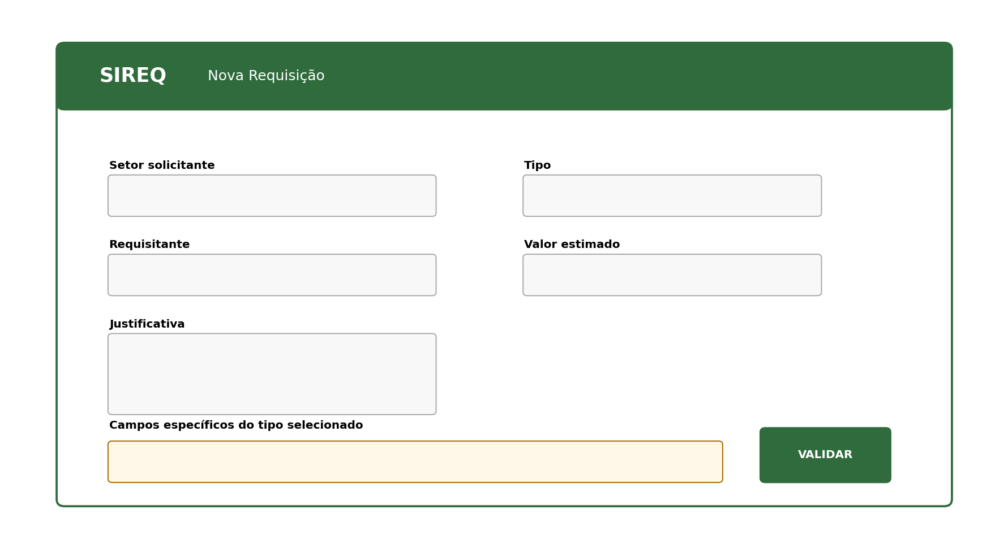
Fonte: elaboração própria (2026).

4.7 Critérios de aceite do MVP
- Cadastrar três requisições válidas A, B e C e comprovar que A é a primeira consultada e analisada.
- Impedir entrada na fila de requisição inválida ou incompleta.
- Após remover A, comprovar que B se torna a próxima.
- Aprovar, rejeitar e devolver requisições, registrando cada decisão no histórico; e comprovar o encaminhamento da próxima requisição elegível ao responsável pela assinatura/aprovação, sem ultrapassar itens anteriores da fila.
- Consultar a última operação e comprovar comportamento LIFO.
- Desfazer a última operação válida e restaurar o estado anterior.
- Cancelar solicitação conforme funcionalidade mínima do enunciado.
- Listar pendentes e exibir quantidade sem alterar a ordem.
- Corrigir uma requisição devolvida, validá-la novamente e recolocá-la no final da fila.
- Salvar e carregar dados no navegador preservando a ordem, os estados e a sequência de identificadores.

5 Qualidade de Software e SQA
A garantia da qualidade de software (SQA) organiza práticas planejadas para prevenir defeitos, verificar a conformidade do produto e acompanhar problemas ao longo do desenvolvimento. Para o SIREQ, o plano foi estruturado a partir dos critérios trabalhados na disciplina de Verificação e Validação de Software e das características do sistema descritas neste documento (COSTA, 2026).

5.1 Caracterização do sistema
Quadro 23 – Caracterização do SIREQ para SQA
Elemento | Caracterização
Nome do projeto | SIREQ – Sistema Inteligente de Requisições e Aprovações.
Objetivo | Organizar requisições corporativas de despesas e aprovações, preservando a ordem FIFO das pendências e o histórico LIFO das decisões.
Problema resolvido | Organização de solicitações provenientes de diferentes setores, com validação, análise na ordem de chegada, decisão e histórico rastreável.
Público/usuários | Requisitantes, setores solicitantes, responsáveis pela análise/aprovação e administrador.
Principais funcionalidades | Cadastrar e validar requisições; inserir e consultar fila; analisar/encaminhar para aprovação; aprovar, rejeitar, devolver ou cancelar; consultar histórico; desfazer última operação válida; persistir e recuperar dados.
Fonte: elaboração própria (2026).

5.2 Requisitos de qualidade
Os requisitos de qualidade complementam os requisitos funcionais e as regras de negócio já especificados. Eles definem critérios observáveis para avaliar se o SIREQ se comporta de forma correta, confiável, utilizável, manutenível, segura e coerente com sua arquitetura.
Quadro 24 – Requisitos de qualidade do SIREQ
Critério | Aplicação ao SIREQ | Critério verificável
Correção funcional | As operações devem produzir o resultado definido pelos RF e RN. | Casos essenciais executados sem divergência entre resultado esperado e observado.
Confiabilidade | Fila, pilha, estados e histórico devem permanecer consistentes mesmo diante de entradas inválidas. | Entradas inválidas e estruturas vazias não alteram dados nem encerram a aplicação inesperadamente.
Usabilidade | A interface deve orientar cadastro, validação, consulta e decisão. | Mensagens informam a causa do erro e os comandos principais permanecem identificáveis.
Manutenibilidade | Código separado por modelos, estruturas e serviços, com responsabilidades claras. | Alterações localizadas não exigem reescrita de módulos sem relação direta.
Desempenho | Operações centrais de fila e pilha devem manter o custo esperado das estruturas. | Enfileirar/empilhar e consultar frente/topo preservam O(1), quando aplicável; listagens permanecem O(n).
Segurança | A versão acadêmica deve evitar alterações indevidas no estado e não deve expor mecanismos inexistentes de autenticação. | Validação antecede gravação; operações inválidas são bloqueadas; autenticação corporativa é declarada fora do escopo atual.
Organização do código | Arquivos e módulos devem manter responsabilidades documentadas e nomenclatura consistente. | Estrutura do projeto permanece coerente com a seção 4.5.1 e compila sem erros.
Fonte: elaboração própria (2026).

5.3 Riscos relacionados à qualidade
Quadro 25 – Riscos relacionados à qualidade
Risco | Impacto | Prevenção/controle
Quebra da ordem FIFO | Uma requisição posterior poderia ser analisada antes da anterior. | Testes de fila, bloqueio de seleção fora da frente e rastreabilidade RF/RN/teste.
Perda ou corrupção do histórico | Decisões e desfazimentos poderiam deixar de ser auditáveis. | Pilha LIFO, cópia do estado anterior e testes de decisão/desfazimento.
Entrada inválida modificar dados | Fila, pilha ou persistência poderiam ficar inconsistentes. | Validação antes da mutação e testes negativos por tipo.
Persistência divergente | Recarga poderia alterar ordem, status ou identificadores. | Serialização estruturada em JSON, reconstrução controlada e teste de recarga.
Mensagens pouco claras | Usuário poderia repetir erros ou não compreender o bloqueio. | Revisão manual de interface e critério de usabilidade.
Regressão após manutenção | Correções poderiam quebrar comportamentos já validados. | Execução de npm test e npm run build após alterações.
Ausência de autenticação real | Dados locais não possuem controles corporativos de identidade. | Risco aceito na versão acadêmica e registrado como limitação/evolução futura.
Fonte: elaboração própria (2026).

5.4 Plano de SQA

5.4.1 Objetivo da qualidade
Garantir que a versão acadêmica do SIREQ permaneça coerente com o enunciado, com os requisitos documentados e com as estruturas de dados exigidas, reduzindo defeitos antes da entrega e mantendo evidências suficientes para revisão e validação.

5.4.2 Escopo
O Plano de SQA abrange requisitos, regras de negócio, Fila FIFO, Pilha LIFO, validação por tipo, estados, persistência local, interface, testes automatizados, compilação e documentação técnica. Autenticação corporativa, integração financeira e múltiplas alçadas de aprovação permanecem fora do escopo do MVP acadêmico.

5.4.3 Responsáveis
Quadro 26 – Responsabilidades no Plano de SQA
Responsável | Atuação
Equipe do projeto | Implementar conforme a especificação, revisar código e documentação, executar testes e registrar problemas.
Responsável pela revisão | Conferir rastreabilidade, critérios de aceite, resultados de teste e não conformidades antes da entrega.
Professor/avaliador | Validar o atendimento acadêmico ao enunciado e às evidências apresentadas.
Usuário de teste | Executar os fluxos manuais de interface e registrar divergências de uso, mensagens e navegação.
Fonte: elaboração própria (2026).

5.4.4 Atividades de garantia da qualidade
As atividades de garantia da qualidade concentram-se na prevenção e na padronização: revisão dos requisitos antes da implementação; conferência da arquitetura e das regras de fila/pilha; padronização do código e da documentação; revisão de consistência entre RF, RNF, RN, casos de uso e testes; manutenção da rastreabilidade; e revisão formal da documentação antes da entrega.

5.4.5 Atividades de controle da qualidade
As atividades de controle da qualidade concentram-se na detecção de defeitos: testes unitários das estruturas, testes de integração dos serviços, testes negativos de validação, execução de regressão, compilação de produção e validação manual da interface. O teste de software é utilizado como evidência objetiva para comparar o comportamento observado com o comportamento especificado (DELAMARO; MALDONADO; JINO, 2016).
Quadro 27 – Atividades de garantia e controle da qualidade
Tipo | Atividade | Evidência
Garantia | Revisar requisitos, regras e casos de uso. | Documento revisado e matriz de rastreabilidade.
Garantia | Revisar organização e documentação do código. | Estrutura de arquivos e comentários técnicos.
Controle | Executar testes unitários e de integração. | Resultados de npm test.
Controle | Executar compilação de produção. | Resultado de npm run build.
Controle | Executar roteiro manual de interface. | Registro de resultado, evidência e responsável.
Controle | Executar regressão após correções. | Nova execução da suíte e revalidação das não conformidades.
Fonte: elaboração própria (2026).

5.4.6 Revisões previstas
São previstas revisão de requisitos e regras antes da implementação; revisão técnica de código antes de consolidar a linha de base; revisão da matriz de rastreabilidade após alterações de RF/RN; revisão dos resultados de teste; e revisão final do documento, da interface e das evidências antes da entrega.

5.4.7 Critérios para aceitação
O MVP é considerado apto para aceite quando os requisitos essenciais possuem evidência correspondente; a fila respeita rigorosamente FIFO; o histórico respeita LIFO; entradas inválidas não alteram o estado; decisões e desfazimentos mantêm rastreabilidade; npm test e npm run build finalizam sem erro; e os fluxos manuais críticos da interface são executados e registrados. Pendências conhecidas devem permanecer explicitamente documentadas.

5.4.8 Registro de problemas
Todo problema identificado deve receber identificador, data, descrição, requisito ou módulo afetado, severidade, responsável, estado, correção aplicada e evidência de reteste. O registro evita que falhas encontradas durante revisão, teste ou demonstração sejam tratadas apenas de forma informal.

5.4.9 Acompanhamento das não conformidades
Quadro 28 – Registro e acompanhamento de não conformidades
Campo | Descrição
ID | Identificador único da não conformidade.
Data | Data da identificação.
Origem | Revisão, teste automatizado, teste manual ou avaliação.
Descrição | Comportamento observado e condição de reprodução.
Requisito/módulo | RF, RNF, RN, caso de uso ou arquivo relacionado.
Severidade | Crítica, alta, média ou baixa, conforme impacto no fluxo acadêmico.
Responsável | Integrante encarregado da análise/correção.
Estado | Aberta, em correção, pronta para reteste ou encerrada.
Evidência de encerramento | Resultado do reteste e referência da correção.
Fonte: elaboração própria (2026).
As não conformidades permanecem abertas até que a correção seja implementada e o cenário correspondente seja executado novamente. Uma correção que afete fila, pilha, validação, persistência ou decisão exige regressão da suíte automatizada e, quando houver impacto visual, nova verificação manual da interface.

6 Verificação e Validação de Software
A verificação compara implementação e especificação; a validação examina o atendimento ao uso proposto. Os resultados abaixo foram obtidos no código desta entrega em 02/10/2026. Evidência automatizada não equivale ao aceite da interface pelo responsável. A estratégia de teste procura revelar defeitos por meio de casos selecionados e resultados observáveis (DELAMARO; MALDONADO; JINO, 2016).

6.1 Estratégia de testes
Quadro 29 – Estratégia de testes
Nível | Método e alcance
Revisão estática | Comparação de RF, regras, código, formulário e persistência.
Unitário | Fila e Pilha em tests/estruturas.test.ts; validação por tipo nos testes do serviço.
Integração | SireqService com Fila, Pilha, ValidadorService e StorageService; localStorage simulado e isolado por teste.
Sistema e aceitação | Execução manual no navegador ainda necessária para campos, mensagens, botões e recarga real.
Regressão | npm test e npm run build executados após a atualização.
Fonte: elaboração própria (2026).

6.2 Matriz de rastreabilidade
CT01–CT20 consolidam os cenários planejados e ampliados nesta versão. T01–T23 identificam a suíte automatizada descrita na seção 6.4. A associação mostra evidência do cenário testado, sem afirmar cobertura integral da interface.
Quadro 30 – Matriz de rastreabilidade
RF | Implementação | Evidência e situação
RF01–RF06 | SireqService.cadastrar; ValidadorService.validar; formulário em src/main.ts | T05–T10, T11–T14; cadastro e validação automatizados; interface pendente.
RF07–RF08, RF13–RF14 | Fila; SireqService.proxima, iniciarAnalise, pendentes e quantidade | T01–T02, T11, T14–T15; FIFO e contagem no serviço. é coberto pelo fluxo de iniciar análise/decisão e permanece sujeito à validação manual da interface.
RF09–RF12, RF15–RF18 | SireqService.decidir, cancelarProxima, historicoCompleto, ultimaOperacao e desfazerUltima | T03–T04, T16–T17, T19, T21–T23; decisões e LIFO no serviço.
RF19–RF20 | SireqService.corrigirEReenviar | T10 e T18; revalidação e entrada no final da fila.
RF21 | SireqService.buscarPorId; busca em src/main.ts | T20 verifica consulta no serviço; interface pendente.
RF22–RF23 | StorageService; contador sireq_ultimo_id | T20 verifica recarga simulada e não reutilização de ID; recarga real pendente.
Fonte: elaboração própria (2026).

6.3 Casos de teste essenciais
Quadro 31 – Casos de teste essenciais
Caso | Cenário | Resultado esperado / evidência
CT01 | Material válido | ID sequencial e entrada no fim; T17.
CT02 | Cadastro inválido | Erro e fila intacta; T15–T16.
CT03 | A, B e C | Ordem FIFO; T01/T14.
CT04 | Consultar próxima | Frente sem remoção; T17 verifica frente; teste visual pendente.
CT05 | Iniciar análise | Somente a primeira sai; T17.
CT06 | Aprovar | APROVADA no histórico; T17.
CT07 | Rejeitar sem motivo | Erro e análise preservada; T21.
CT08 | Devolver com motivo | DEVOLVIDA registrada e corrigível; T10/T18.
CT09 | Listar pendentes | Ordem preservada; T17/T19.
CT10 | Quantidade | Corresponde à fila; T05/T17.
CT11 | Última operação | Topo LIFO; T03/T17.
CT12 | Desfazer | Restaura no início; T17/T18/T23.
CT13 | Corrigir e reenviar | Nova validação, mesmo ID e posição final; T10/T19.
CT14 | Estruturas vazias | Erros controlados; T02/T04/T21.
CT15 | Software de R$ 50.000 após Material | Mesmo FIFO, sem prioridade; T05.
CT16–CT19 | Software sem nome, licenças zero/fracionárias, sem período | Cadastro recusado, fila e histórico intactos; T06–T09.
CT20 | Software devolvido e reenviado | Revalidação, mesmo ID/data e posição final; T10.
Fonte: elaboração própria (2026).
Os casos de interface continuam planejados: cadastrar os cinco tipos, conferir mensagens, cancelar, decidir, desfazer, buscar por ID e recarregar a página no navegador. Registrar resultado, evidência e responsável antes do aceite.

6.4 Verificação da linha de base
O npm test aprovou 23 testes em dois arquivos, sem falhas; npm run build concluiu TypeScript e Vite sem erros. O armazenamento usado pelos testes é simulado em memória. A suíte não automatiza a interface nem comprova persistência real entre sessões do navegador.
Quadro 32 – Verificação automatizada da linha de base
ID | Arquivo | Verificação automatizada
T01–T04 | tests/estruturas.test.ts | FIFO, fila vazia, LIFO e pilha vazia.
T05 | tests/sireq.test.ts | Software de R$ 50.000 mantém posição FIFO após Material.
T06–T09 | tests/sireq.test.ts | Software sem nome, licenças zero ou fracionárias, e sem período: recusa sem alterar fila/histórico.
T10 | tests/sireq.test.ts | Software devolvido: reenvio inválido recusado; válido preserva ID/data e vai ao fim.
T11–T14 | tests/sireq.test.ts | Campos de Serviço, Viagem, Software e Outros: cadastro válido e campo obrigatório ausente.
T15–T17 | tests/sireq.test.ts | Material inválido; tipo desconhecido; FIFO, decisões e desfazimento LIFO.
T18–T20 | tests/sireq.test.ts | Desfazer bloqueado durante análise; reenvio de devolvida; recarga, busca e ID.
T21–T23 | tests/sireq.test.ts | Motivo e estruturas vazias; cancelamento; prevenção de duplicação no desfazimento.
Fonte: elaboração própria (2026).
Limitações: os testes de Serviço, Viagem, Software e Outros exercitam um campo ausente por tipo, não todas as combinações. A recarga e a busca são verificadas no serviço com localStorage simulado. O aceite operacional permanece pendente até evidência de navegação manual.

7 Resultados esperados e discussões
Espera-se que o SIREQ demonstre de forma integrada os conceitos das duas disciplinas. Em Estrutura de Dados II, a Fila controla a ordem das pendências e a Pilha controla o histórico e o desfazimento. Em Qualidade de Software e em Verificação e Validação, o enunciado é transformado em requisitos testáveis, cada comportamento é relacionado a casos de teste e são registradas evidências de conformidade.
Uma requisição de Material informa item, unidade, quantidade e valor unitário; uma requisição de Software informa nome, número inteiro positivo de licenças e período. Ambas possuem valor estimado, são validadas e entram na mesma fila FIFO, sem prioridade por valor, setor ou tipo.

7.1 Indicadores sugeridos
Quadro 33 – Indicadores sugeridos
Indicador | Cálculo / finalidade
Quantidade pendente | Número de elementos da fila; requisito obrigatório.
Tempo médio de espera | Diferença entre entrada e início da análise; indicador opcional.
Taxa de aprovação | Aprovadas ÷ decisões totais; análise gerencial opcional.
Taxa de devolução | Devolvidas ÷ decisões totais; indica problemas de preenchimento.
Erros de validação por tipo | Ajuda a identificar quais formulários geram mais correções.
Cobertura de requisitos por testes | RF essenciais com teste ÷ total de RF essenciais; indicador de V&V.
Fonte: elaboração própria (2026).

8 Considerações finais
O documento consolida o enunciado da atividade em uma especificação coerente para o SIREQ. Foram preservadas todas as operações mínimas referentes à Fila, à Pilha, ao processamento FIFO, ao histórico e ao desfazimento da última operação válida. As extensões de padronização, tipos de formulário, persistência e qualidade aparecem como complementos e não como substitutos do que foi solicitado.
A proposta permite simular uma empresa com múltiplos setores e diferentes naturezas de despesa sem perder simplicidade algorítmica. O ponto central da implementação continua verificável: solicitações válidas entram no final de uma única fila e são analisadas pela ordem de chegada; decisões são registradas em uma pilha e a última operação válida pode ser consultada ou desfeita.

REFERÊNCIAS
COSTA, Jameson. Verificação e validação de software: SQA. Manaus: FAMETRO, 2026. Material de aula.
DELAMARO, Márcio Eduardo; MALDONADO, José Carlos; JINO, Mario. Introdução ao teste de software. 2. ed. Rio de Janeiro: Elsevier, 2016.
VAZQUEZ, Carlos Eduardo; SIMÕES, Guilherme Siqueira. Engenharia de requisitos: software orientado ao negócio. Rio de Janeiro: Brasport, 2016.

